*RÉPUBLIQUE DE GUINÉE*

Travail-Justice-Solidarité

**MINISTÈRE DE L’ENVIRONNEMENT ET DU DÉVELOPPEMENT DURABLE**

**OFFICE GUINEEN DES PARCS NATIONAUX ET RESERVES DE FAUNE**

**RAPPORT SYNTHESE DE L’ATELIER DE LANCEMENT DU PROJET EAS GUINEE**

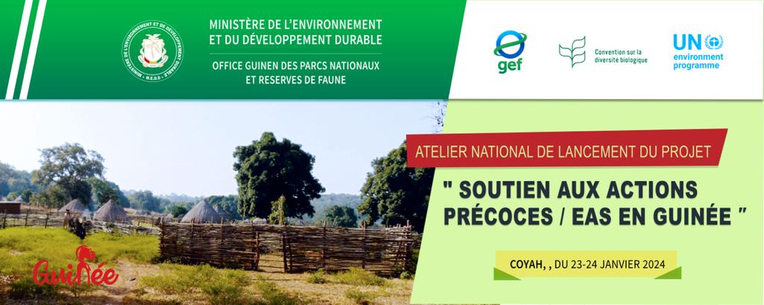

Coyah, le 24 janvier 2024

1. **INTRODUCTION :**

Du 23 au 24 janvier 2024, s’est tenu, dans la salle de conférence de l’hôtel 2 Flo à Coyau, l’atelier de lancement du projet Early Action Support (EAS) pour l’actualisation de la Stratégie Nationale de Conservation de la Biodiversité en Guinée. Cet atelier, organisé par le Ministère le Ministère de l’Environnement et du Développement Durable à travers l’Office Guinéen des Parcs Nationaux et Réserves de Faune (OGPNRF) en collaboration avec le PNUE et s’inscrit dans le cadre de la mise en œuvre du nouveau cadre global Mondial de la Biodiversité Kunming Montréal.

**OBJECTIF DE L’ATELIER :**

L’objectif de l’atelier était de présenter le projet Global Biodiversity Framwork-EAS, les nouvelles opportunités de financement de la biodiversité et de renouveler les instances de gestion mise en place par la République de Guinée.

**Spécifiquement il s’agira de :**

* Présenter les objectifs du GBF Kunming Montréal Post 2020 ;
* Présenter l’Etat de Conservation de la Biodiversité en Guinée ;
* Présenter les objectifs nationaux de la Guinée ;
* Identifier les priorités de la Guinée ;
* Présenter le projet de BIOFINE ;
* Développer la feuille de route pour l’actualisation de la Stratégie nationale de la Biodiversité en Guinée.

La liste de présence est jointe en annexe.

L’atelier a été marqué par quatre (4) temps forts à savoir :

* **Souhait de bienvenue du point Focal de la CBD ;**
* **Mot du Représentant du PNUE ;**
* **Cérémonie d’ouverture ;**
* **Phase des travaux.**

**CEREMONIE D’OUVERTURE :**

La cérémonie d’ouverture a été présidée par Monsieur le Conseiller Principal du Ministre de l’Environnement et du Développement Durable. Etaient présents à ses côtés, Monsieur le Conseiller chargé du Développement Durable, le Directeur Général de l’Office Guinéen des Parcs Nationaux et Réserves de Faune (OGPNRF).

Cette cérémonie a connu trois allocutions :

* + Le souhait de bienvenue du point Focal CBD Guinée ;
* Le Mot du Représentant du PNUE qui a mis l’accent sur l’importance et la nécessité de la préservation de la biodiversité dans le monde en général et celle de la Guinée en particulier. Il a aussi fait mention de sa satisfaction soutenue que le PNUE a été invité pour participer à cet atelier de grande importance.
* Le discours d’ouverture de Monsieur le Conseiller Principal représentant Madame la Ministre de l’Environnement et du Développement Durable qui a transmis les salutations du Ministre ainsi que son intérêt pour la réussite de cet atelier. Il a remercié le PNUE pour les efforts qu’il ne cesse de déployer pour accompagner les pays dans l’actualisation de leur SPANB gage de leur alignement sur le nouveau cadre mondial global de la Biodiversité.

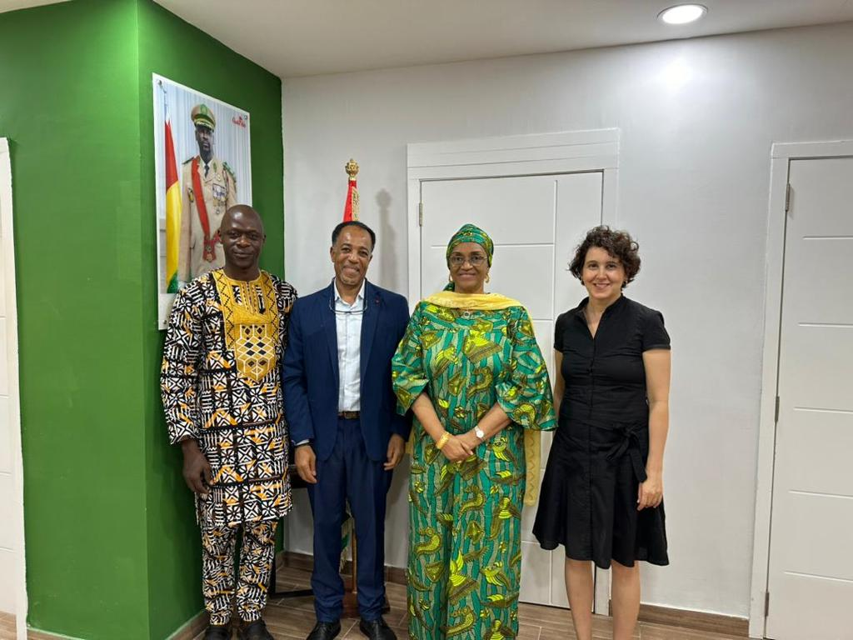Enfin, il a évoqué la nécessité et l’urgence de l’accès aux financements des actions et activités liées à la préservation de la biodiversité en République de Guinée. C’est sur ces mots qu’il a solennellement déclaré ouvert ce présent atelier.

.

**Figure 1 La délégation du PNUE avec Madame la Ministre de l'Environnement et du Développement Durable**

**DEROULEMENT DES TRAVAUX:**

A la reprise, suivant le l’agenda préétablit, les représentants du PNUE ont fait une présentation du projet Early Action Support et ses composantes à savoir :

1. Alignement des objectifs nationaux de biodiversité ;
2. Évaluations du système de suivi ;
3. Alignement politique et institutionnel ; et
4. Activités liées au financement de la biodiversité.

Apres, ils ont expliqué la portée du projet qui se présente comme suit :

**138 pays** (69 soutenus par le PNUE / 69 soutenus par le PNUD)

**Projet global :** financement par le Fonds pour l'environnement mondial, mis en œuvre conjointement par le PNUE et le PNUD.

**Cycle de financement axé sur l'identification et l'évaluation des lacunes, afin que les parties soient prêtes à prendre des mesures et à mettre en œuvre un SPANB actualisé en conformité avec le Cadre Global de la Biodiversité piloté par les pays.**

**Mise en œuvre du projet :** jusqu’au premier trimestre 2025

Ensuite, le Directeur Général de l’Office Guinéen des Parcs Nationaux et Réserves de Faune(OGPNRF) a présenté les objectifs du Global Biodiversité Kunming Montréal et les objectifs nationaux. Dans son intervention, il a indiqué les grands axes qui entrent dans le cadre du Cadre Global Mondial de la Biodiversité (GBF) à savoir :

**Cadre mondial pour la biodiversité Kunming-Montréal, les 4 objectifs et les 23 cibles - 2022 - 2030**

Il a mentionné dans son intervention que parmi les 23 cibles 2022-2030, la Guinée s’est fixée 18 cibles et a également démontré la liaison entre les objectifs nationaux et leurs cibles correspondantes qui se présente comme suit :

1. **But stratégique A :** Gérer les causes sous-jacentes de l’appauvrissement de la diversité biologique en intégrant la diversité biologique dans l’ensemble des programmes du gouvernement et de la société. Correspond aux cibles 1, 2, 3 et 4.
2. **But stratégique B :** Réduire les pressions directes exercées sur la diversité biologique et encourager l’utilisation durable. Les objectifs visés sont : 5, 6, 7 et 9.
3. **But stratégique C :** Améliorer l’état de la diversité biologique en sauvegardant les écosystèmes, les espèces et la diversité génétique. Les objectifs visés sont : 11, 12 et 13.
4. **But stratégique D :** Renforcer les avantages retirés pour tous de la diversité biologique et des services fournis par les écosystèmes. Les objectifs sont : 14, 15 et 16
5. **But stratégique E :** Renforcer la mise en œuvre au moyen d’une planification participative, de la gestion des connaissances et du renforcement des capacités. Les objectifs sont : 17, 18, 19 et 20.

Dans la même logique il a rappelé les obstacles et besoins scientifiques et techniques connexes pour pouvoir atteindre les objectifs nationaux qui se résument au :

* **Niveau Politique** (la gouvernance et le cadre juridique);
* **Niveau institutionnel** (mission peu comprise, problèmes de ressources humaines, financière et infrastructurelles...);
* **Niveau de la connaissance de la biodiversité** et sa prise en compte dans les Plans de Développement Local (PDL).

Son intervention a été clôturé par la projection d’une vidéo sur la biodiversité du Parc National du Haut Niger.

Un débat fructueux a été engagé avec un échange d’idées et d’informations a clôturé les premières présentations.

Vers 11h 30mn une présentation sur le guichet de financement BIOFINE a été suivi par visioconférence à travers un cadre du PNUE.

A 12h, **Monsieur Bensada** du PNUE a fait une présentation sur l’Introduction du cadre de suivi du GBF et de son développement.

Ses interventions ont porté sur :

La composition du cadre de suivi,

Le processus d’opérationnalisation du cadre de suivi, la définition du système de suivi national, les étapes suggérées pour l'élaboration d'un plan d'action pour le système de suivi,

La préparation d’un projet de production d’un plan de suivi,

La définition d’indicateur pour chaque cible de la SPANB,

La production d’un plan d’exécution pour chaque indicateur de progrès des SPANB,

L’élaborer un plan d’action du système national de suivi, élaborer un modèle de spécification d'indicateur…

A 12h 30mn, **Madame Tanya** a présenté le **Kunming-Montreal Biodiversity Package**. Ses interventions ont porté sur:

**la cartographie indicative**

**– mise en œuvre sensible au genre,**

**Améliorer l’approche multidimensionnelle en matière de planification,**

**le Plan d’action sur l’égalité des sexes**,

le **soutien à l’action précoce du GBF avec activités indicatives pour garantir la sensibilité au genre, autonomisation des femmes et égalité des sexes.**

Apres la pause déjeuner, quatre groupes de travail sur l’identification des priorités de la biodiversité de la guinée ont été constitué.

**Les questions ci-après ont été posées :**

1. **Est qu’il y a des enjeux nationaux nouveau ou émergeants qui sont devenues plus importantes pour la conservation de la biodiversité dans les 5 dernières années ?**
2. **Quels sont les 5 enjeux clés de la biodiversité que vous recommander comme priorité pour la nouvelle stratégie du plan d’action nationale biodiversité (SPANB), en alignement avec le cadre mondial de la biodiversité (CMB) ?**
3. **Quels sont les besoins en capacité pour le processus d’alignement de cibles nationales sur le CMB ?**
4. **Quelles sont les parties prenantes à intégrer dans le processus d’alignement des cibles nationales sur CMB ?**

C’est à travers ces séances de travail dans l’optique de trouver des réponses appropriées à ces questionnement que la première journée a été close.

**Jour 2 :**

Les activités de la deuxième journée ont été lancé par la lecture du rapport du premier jour 1 suivi d’une série de questions, de suggestions, amendements et validation dudit rapport. Après cet exercice, s’en est suivi les comptes rendus des différents groupes de travail préconçus. Un débat fructueux et constructif a couronné ces différentes présentations.

Par la suite, les mêmes groupes de travail furent reconduits pour la suite des travaux concernant les trois (3) dernières composantes avec toutes les questions ci-après :

**1. Ya t ils des données de bases ou mécanismes de suivi-Evaluation important pour la biodiversité dans vos départements et comment pourriez-vous les harmoniser/justifier ?**

1. **Quelles sont les étapes nécessaires à suivre pour élaborer un plan d’action pour un système national de suivi, alignés avec le CMB ?**

**Groupe de travail Composante3**

Questions :

1. **Quels sont les politiques et institutions nationaux que devront etre prise en compte pour assurer l’alignement politique et une approche pangouvernementale et pan sociétale au developpement d’un nouveau SPANB et la mise en eouvre du CMB ? et quelles sont les lacunes?**
2. **Quels sont les engagements nationaux ou internationaux clés pour la nature, le climat et le développement durable qui fait part de travail par votre institution ou secteur ?**
3. **Quels sont les opportunités que vous pouvez saisir pour mettre en eouvre le CMB dans le cadre politiques institutionnelles et juridiques ?**

**Groupe de travail Composante 4**

Questions

1. **Comment identifier et accéder aux différentes sources de financement relier à la biodiversité au niveau national ?**
2. **Comment accéder au financement du secteur privé et d’autres sources et déballer le modèle de financement mixte : réseaux, plateformes et initiatives disponibles ?**

La reprise après la pause a connu la restitution des quatre groupes pour chacune des composantes, ensuite des questions de consolidations ont été posées par l’ensemble des participants et les réponses ont été collecter par le modérateur de l’atelier pour constituer la base de travail du futur consultant qui sera recruter à cet effet.

Enfin, la feuille de route pour l’actualisation de la stratégie nationale de la biodiversité a été déroulé pour amendement.

**RECOMMANDATIONS DE L’ATELIER :**

Au terme de ces deux jours d’atelier, les recommandations ci-dessous ont été formulées :

* L’élaboration des termes de références pour le recrutement d’un groupe de consultant/bureau d’étude ;
* La désignation d’un coordinateur du projet ;
* L’actualisation de l’unité nationale de la biodiversité (UNBIO).